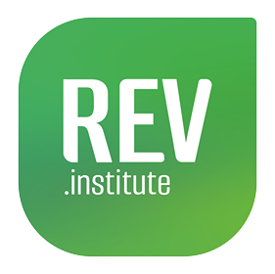
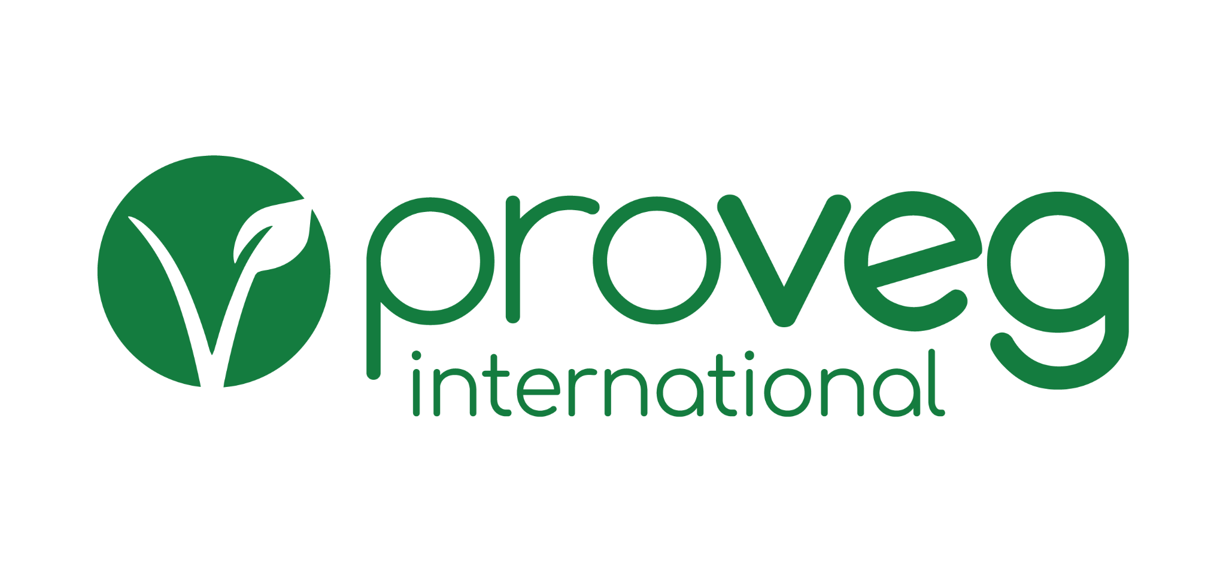

„Jednym głosem dla roślinnych posiłków”. Fundacja ProVeg i Green REV Institute tworzą unikalny system wsparcia dla polskich szkół
Organizacje łączą siły, aby wspierać polskie szkoły w praktycznym wdrażaniu pełnowartościowych posiłków roślinnych i wprowadzaniu trwałych zmian w systemie żywienia zbiorowego.
Zapewnienie milionom dzieci i młodzieży realnego dostępu do pełnowartościowych posiłków roślinnych wymaga kompleksowego podejścia. W odpowiedzi na rosnące potrzeby społeczne, Fundacja ProVeg (organizator programu „Szkoła na Roślinach”) i Green REV Institute (organizator programu „Roślinna Szkoła”) powołują strategiczną koalicję.
Celem koalicji jest zapewnienie osobom uczącym się realnego dostępu do zbilansowanych posiłków roślinnych w codziennym żywieniu szkolnym. Partnerstwo integruje dwa komplementarne obszary działań: działania rzecznicze prowadzące do trwałych zmian systemowych w polityce żywnościowej (Green REV Institute) oraz rozwój kompetencji żywieniowych i praktyczne wdrażanie rozwiązań w placówkach edukacyjnych (Fundacja ProVeg) – tworząc w ten sposób unikalny system wsparcia dla placówek oświatowych w całej Polsce.
„Przepisy wprowadzające roślinne posiłki do szkół to historyczny moment, ale żeby ustawa nie pozostała tylko na papierze, potrzebne jest wsparcie szkół i przedszkoli u podstaw. Nasza koalicja z Green REV Institute to kompleksowa odpowiedź na te nowe realia. Kiedy nasi partnerzy dbają o rozwiązania systemowe i budżety samorządowe, my pracujemy w szkolnych kuchniach, by wyposażyć personel kuchenny oraz intendentki w wiedzę o roślinnym odżywianiu Razem sprawiamy, że wdrożenie tego rozporządzenia staje się dla szkół płynnym, opartym na sprawdzonych praktykach procesem” – mówi Patrycja Homa, prezeska Fundacji ProVeg.
„Prawo do roślinnych, zdrowych posiłków to nie tylko zdrowie na talerzu – to edukacja klimatyczna i żywnościowa. Green REV Institute wraz z partnerami zainicjowało zmianę prawa w 2021 r., pokazując, że systemowe transformacje powstają dzięki współpracy i wspólnym działaniom. Dlatego Roślinna Szkoła REV i Szkoła na Roślinach ProVeg Polska to duet stanowiący fundament do dalszych działań na rzecz prawa do zdrowej żywności i gwarancja, że każda placówka edukacyjna będzie mogła stać się rzeczniczką żywności dla zdrowia, klimatu i zwierząt” – mówi Anna Spurek, prezeska Green REV Institute.

Wsparcie dla polskich placówek oświaty – od polityk lokalnych po szkolny talerz
Współpraca opiera się na połączeniu komplementarnych kompetencji obu organizacji. Fundacja ProVeg wspiera placówki edukacyjne we wdrażaniu roślinnych rozwiązań w praktyce, natomiast Green REV Institute koncentruje się na działaniach rzeczniczych i systemowych prowadzących do trwałych zmian w prawie oraz politykach publicznych dotyczących żywienia zbiorowego.
Dr Robert Maślak, Radny Miasta Wrocławia, Ambasador Programu Roślinnej Szkoły, Członek Rady Eksperckiej Green REV Institute: “Z mojego doświadczenia wynika jasno, że sama zmiana przepisów czy menu nie wystarczy. Nawyki żywieniowe nie zmieniają się od decyzji administracyjnej – zmieniają się wtedy, gdy ludzie dostają wsparcie, wiedzę i czas. Dlatego tak ważne jest budowanie współpracy: z dyrektorami, personelem kuchni, dietetykami, rodzicami i uczniami. Współpraca pozwala przełożyć zapisy prawa na praktykę – poprzez szkolenia, wymianę doświadczeń, edukację żywieniową i stopniowe oswajanie dzieci z nowymi smakami. To także sposób na ograniczenie marnowania żywności i zwiększenie jakości posiłków. Tam, gdzie ta współpraca działa, zmiana przebiega spokojnie, rośnie akceptacja nowych posiłków i realnie poprawia się jakość żywienia. Tam, gdzie jej brakuje – nawet najlepsze pomysły napotykają opór.”
Roślinna Szkoła REV to kompleksowy program systemowej zmiany, którego celem jest uczynienie szkoły centrum realizacji prawa do zdrowej, roślinnej i zrównoważonej żywności, poprzez wdrożenie dziesięciu spójnych postulatów obejmujących: zagwarantowanie codziennego dostępu do pełnowartościowych posiłków roślinnych jako standardu, włączenie edukacji żywieniowej do programu nauczania, wsparcie dla samorządów i dyrektorów w tworzeniu nowoczesnej polityki żywieniowej, ustanowienie jasnych standardów jakości i wartości odżywczej posiłków, promowanie lokalnych i zrównoważonych łańcuchów dostaw, ograniczanie marnowania żywności, wzmacnianie równości i inkluzywności w dostępie do jedzenia oraz budowanie sieci Radnych Ambasadorów jako silnego rzecznictwa na poziomie lokalnym, krajowym i europejskim, tak aby szkoła stała się realnym motorem zdrowia publicznego, edukacji i odpowiedzialnej transformacji systemu żywnościowego. Dzisiaj Roślinna Szkoła to ponad 70 radnych w całej Polsce, ponad 100 zaangażowanych organizacji. Roślinna Szkoła to Program Green REV Institute oraz organizacji partnerskich - Future Food 4 Climate, Federacji Bezpieczna Żywność, Fundacji Rodzice dla Klimatu, PROM, Klubu Myśli Ekologicznej, Fundacji Onkologicznej Rakiety.
Program „Szkoła na Roślinach” realizowany przez Fundację ProVeg to kompleksowe wsparcie dla szkół i przedszkoli we wprowadzaniu pełnowartościowych posiłków roślinnych do codziennego żywienia. Program oferuje kompleksowe wsparcie dla placówek – od szkoleń dla personelu kuchennego i intendentek, przez materiały edukacyjne i komunikacyjne, po działania edukacyjne skierowane do całych społeczności szkolnych. Dzięki temu szkoły mogą stopniowo i w sposób przystępny wdrażać zbilansowane menu roślinne, odpowiadające na potrzeby zdrowotne, środowiskowe i społeczne współczesnej edukacji.
„Zrównoważona stołówka to projekt, który uda się tylko wtedy, gdy zaangażujemy całą społeczność: dyrekcję, kucharzy, a przede wszystkim same osoby uczące się i ich rodziców. Jako ProVeg budujemy tę świadomość poprzez warsztaty, webinary i konsultacje. Współpraca z Green REV Institute to dla nas naturalny krok naprzód. Dzięki temu nasza wspólna wizja dociera dokładnie tam, gdzie zapadają najważniejsze decyzje o przyszłości polskiej edukacji. W tej koalicji praktyka i edukacja idą ramię w ramię z działaniami rzeczniczymi” – mówi Katarzyna Płaza, koordynatorka programu „Szkoła na Roślinach” z ramienia Fundacji ProVeg.

Nowe przepisy dla szkolnych stołówek – roślinny obiad i dieta planetarna
Koalicja powstaje w momencie ważnych zmian w systemie żywienia zbiorowego w Polsce. Nowe rozporządzenie Ministerstwa Zdrowia, które wchodzi w życie 1 września 2026 roku, wprowadza zaktualizowane standardy żywienia w szkołach i przedszkolach, obejmujące ponad 6,8 miliona uczniów w całym kraju.
Zgodnie z projektem w szkolnych jadłospisach co najmniej raz w tygodniu ma pojawić się w pełni roślinny obiad oparty na nasionach roślin strączkowych, a w dniach z daniami mięsnymi lub rybnymi placówki będą zobowiązane zapewnić również alternatywę roślinną. Nowe przepisy promują również dietę planetarną, większy udział warzyw i produktów pełnoziarnistych oraz ograniczanie marnowania żywności.
Zdaniem ekspertów obu organizacji same przepisy to dopiero pierwszy krok – kluczowe będzie zapewnienie szkołom i personelowi stołówek realnego wsparcia we wdrażaniu nowych standardów żywienia, co będzie możliwe dzięki wsparciu koalicji.

Kontakt dla mediów:
Anna Targosz
Rzeczniczka Prasowa Fundacji ProVeg
anna.targosz@proveg.org
+48 573 679 205
Morgan Janowicz
Roślinna Szkoła
morgan@greenrev.org
+48 518 726 018

O koalicji „Szkoła na Roślinach” & „Roślinna Szkoła”
To strategiczna współpraca Fundacji ProVeg oraz Green REV Institute mówiąca jednym głosem dla roślinnych posiłków. Celem koalicji jest upowszechnienie prawa do codziennych, pełnowartościowych i zbilansowanych posiłków roślinnych w polskich przedszkolach i szkołach. Łącząc doświadczenie rzecznicze (Green REV Institute) z praktycznym wsparciem wdrożeniowym (Fundacja ProVeg), koalicja wspiera samorządy i placówki oświatowe w transformacji systemu żywienia – działając na rzecz zdrowia publicznego, klimatu i dobrostanu zwierząt.
O Fundacji ProVeg
Fundacja ProVeg jest organizacją zajmującą się edukacją żywieniową i działającą na rzecz przyspieszenia transformacji globalnego systemu żywności poprzez zwiększanie dostępności i atrakcyjności żywności bogatej w składniki roślinne oraz alternatywnych źródeł białka.
Współpracujemy z międzynarodowymi decydentami, rządami, producentami żywności, inwestorami, mediami i opinią publiczną, aby pomóc światu przekształcić się w społeczeństwo i gospodarkę mniej zależne od hodowli zwierząt, a bardziej zrównoważone dla ludzi, zwierząt i planety.

ProVeg posiada status stałego obserwatora w UNFCCC, jest akredytowany przez UNEA i otrzymał nagrodę ONZ “Momentum for Change”.

Jako organizator programu „Szkoła na Roślinach” przekuwa wizję roślinnego żywienia w praktykę. Wyposaża szkoły i firmy cateringowe w gotowe narzędzia analityczne i edukacyjne, uczy personel kuchenny, jak gotować roślinnie i smacznie, oraz buduje świadomość żywieniową wśród społeczności szkolnych.

O Green REV Institute (REV)
Inicjuje zmiany systemowe w polskim systemie żywnościowym, łącząc prawa człowieka, prawa zwierząt i kwestie klimatyczne – czyli „łącząc kropki na talerzu”. Tworzy i wdraża strategie legislacyjne, edukacyjne i rzecznicze, które realnie wpływają na prawo i lokalne polityki żywnościowe.
Operator programu Roślinna Szkoła, wspierającego samorządy i szkoły w transformacji żywienia zbiorowego, z siecią 70 Ambasadorów w całej Polsce.
Inicjator Federacji Bezpieczna Żywność oraz producent nagradzanych filmów dokumentalnych o transformacji systemu żywnościowego.
Akredytowany przy UNEP i partner European Climate Pact, łącząc ekspertyzę, badania i praktyczne wdrożenia zmian dla zdrowia, sprawiedliwości i klimatu.

